Nummer: G Betrieb:
Musterbetrieb

Betriebsanweisung
gem. GefStoffV
Bearbeitungsstand: 09/23

Arbeitsplatz/Tätigkeitsbereich: Musterbereich
 | 1. Gefahrstoffbezeichnung
 | Acetylen zum Schweißen in Druckgasflaschen
 | 2. Gefahren für Mensch und Umwelt
  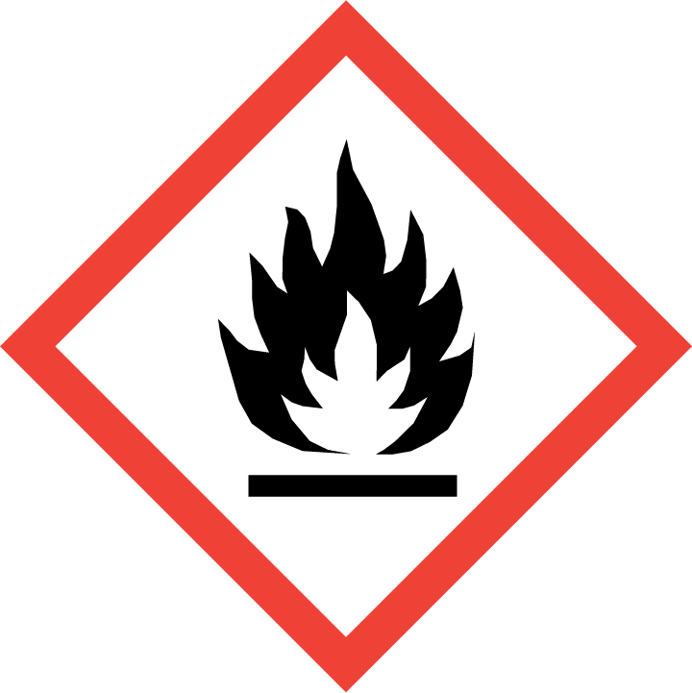Gefahr | - Extrem entzündbares Gas.  - Mit und ohne Luft explosionsfähig.  - Acetylen kann zur Verdrängung des Luftsauerstoffs führen. Erstickungsgefahr!  - Einatmen kann zu Gesundheitsschäden führen.  - Acetylen neigt bei höheren Temperaturen zur Selbstzersetzung. Dies hat eine Temperaturerhöhung und eine erhebliche Drucksteigerung bis hin zur Flaschenexplosion zur Folge.  - Greift folgende Werkstoffe an: Kupfer (Legierungen mit mehr als 65% Cu), Silber, acetonlöslicher Kautschuk und Kunststoffe.  - Reagiert mit starken Oxidationsmitteln unter heftiger Wärmeentwicklung. | 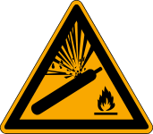  

3. Schutzmassnahmen und Verhaltensregeln
   | - Druckgasflaschen müssen gegen Umfallen und Herabfallen sichern und vor mechanischer Beschädigung schützen.  - Arbeiten nur in gut durchlüfteten Räumen!  - Von Zündquellen fernhalten! Z. B. beim Schweißen, Rauchen und bei der Entstehung von Funken mindestens 1m Abstand von der Acetylenflasche halten.  - Am Arbeitsplatz nicht essen, trinken, rauchen oder schnupfen.  - Die Gasflasche vor Sonneneinstrahlung und Erwärmung schützen.  - Nur einwandfreie Schlauchleitungen und Armaturen bestimmungsgemäß verwenden.  - Augenschutz: Schweißschutzbrille! (hier genaue Angaben)  - Atemschutz: bei zu geringer Sauerstoffkonzentration oder unklaren Verhältnissen.  - Körperschutz: Antistatische Schutzkleidung, z.B aus Baumwolle. | 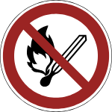    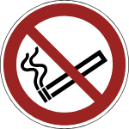

4. Verhalten im Gefahrfall
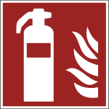 | - Bei Gasaustritt wenn möglich Ventil schließen und Raum sofort verlassen.  - Zündquellen im Gefahrenbereich unbedingt vermeiden. Kein Funkgerät oder Handy benutzen.  - Geeignete Löschmittel verwenden: (hier vorhandenes Löschmittel angeben).  - Bei Brand in der Umgebung Behälter mit Sprühwasser kühlen!  - Alarm-, Flucht- und Rettungspläne beachten!

5. Erste Hilfe
 | - Bei jeder Erste-Hilfe-Maßnahme: Selbstschutz beachten und Rücksprache mit einem Arzt führen.  - Nach Einatmen: Frischluft! Bei Bewusstlosigkeit Atemwege freihalten. Ggf. Schockbekämpfung und Herz-Lungen-Wiederbelebung.  - Ersthelfer heranziehen.  - Notruf: 112  - Durchgeführte Erste – Hilfe – Leistungen immer im Verbandsbuch eintragen.

6. Sachgerechte Entsorgung
- Leere und defekte Druckgasflaschen kennzeichnen.
- Druckgasflaschen mit Restdruck an den Lieferanten zurückgeben.
Datum:
Nächster  Überprüfungstermin: | Unterschrift:  Unternehmer/Geschäftsleitung

